EXMº SENHORES VEREADORES DA MESA DIRETORA DA CÂMARA MUNICIPAL DE ARACRUZ-ES.

O vereador José Gomes dos Santos, infra-assinado, vereador em pleno exercício de suas funções legislativas, vem mui respeitosamente, requerer a Vossa Excelência, com fundamento no Art. 102, Parágrafo único, combinado com o art. 106, II do Regimento Interno o encaminhamento ao Prefeito Municipal das Indicações ora apresentadas.

INDICAÇÃO Nº 2019

Indico ao Exmo. Sr. Prefeito Municipal que providencie, a Secretaria responsável a retirada dos entulhos e lixos, das Ruas; Francisco J.L Marim e Elizabete Pontim do Bairro São Camilo - Aracruz/ES.

JUSTIFICATIVA

A necessidade da presente indicação vem de encontro a um apelo popular dos moradores do Bairro Santa Luzia que tem reivindicado a Limpeza e a Capina das Ruas, pois se encontram em total estado de abandono, inclusive segue a fotos em anexo da Rua São Domingos no referido Bairro.

As Ruas do Bairro acima citado estão repletas de matos, que já invadiram até as calçadas das residências, transformando o local em criadouros de bichos peçonhentos, colocando em risco as pessoas que ali residem.

Segue fotos em anexo;

Esperando ter demonstrado a real necessidade da presente indicação, subscrevo-me.

Aracruz/ES, 13 de Setembro de 2019.

Atenciosamente,
JOSÉ GOMES DOS SANTOS
LULA (PRTB)
Vereador
Fotos

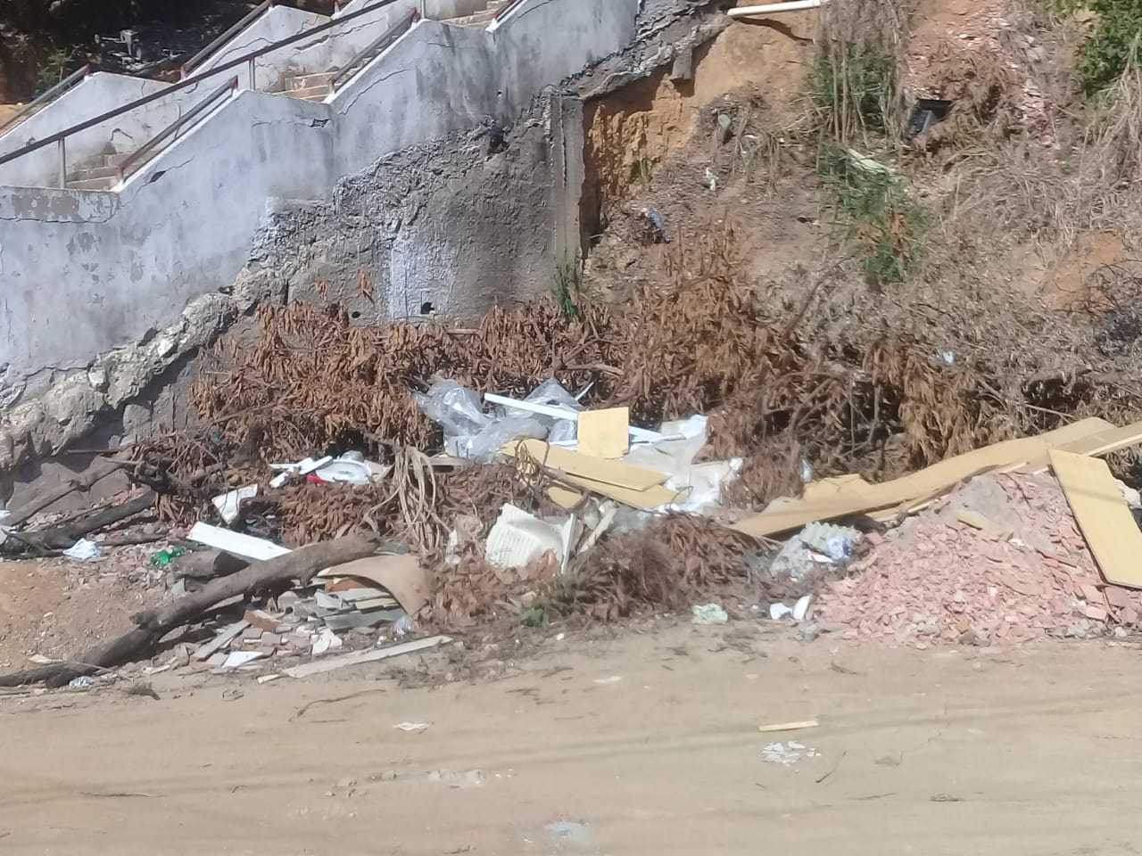
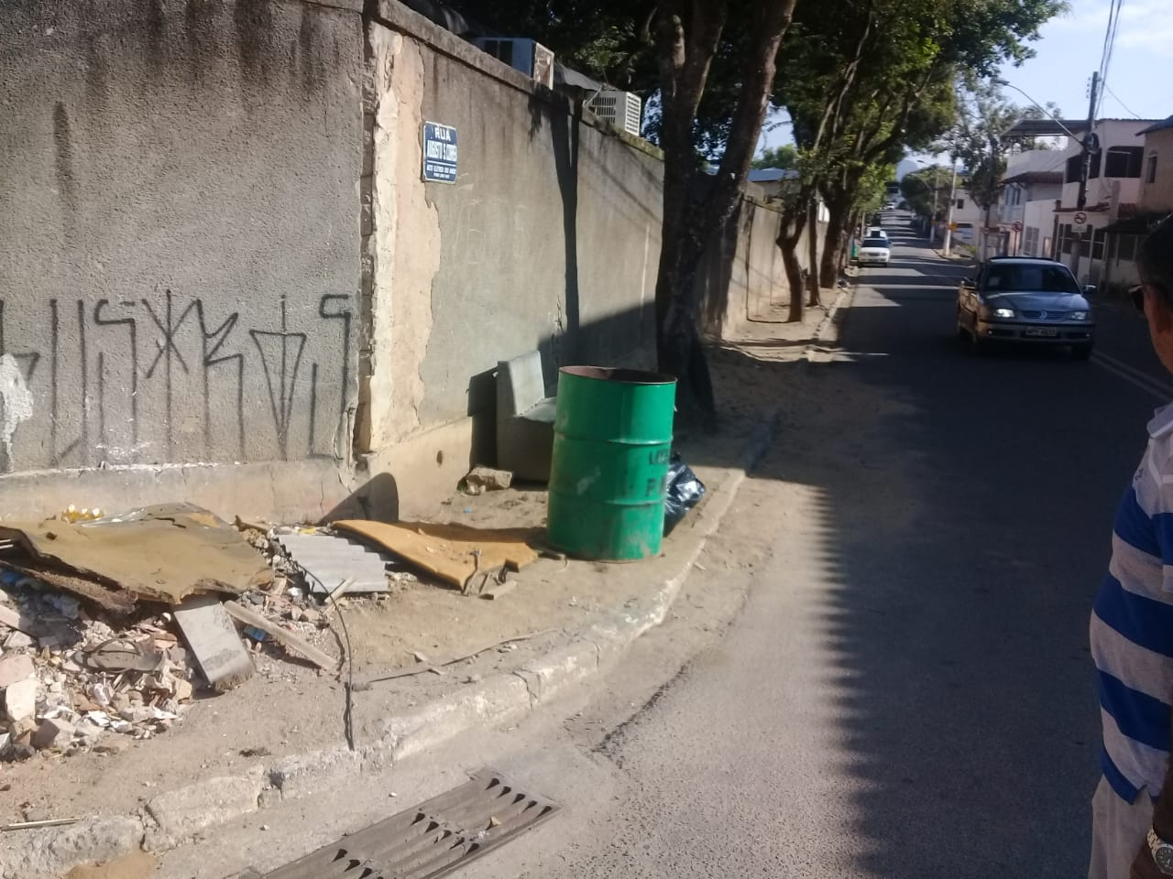

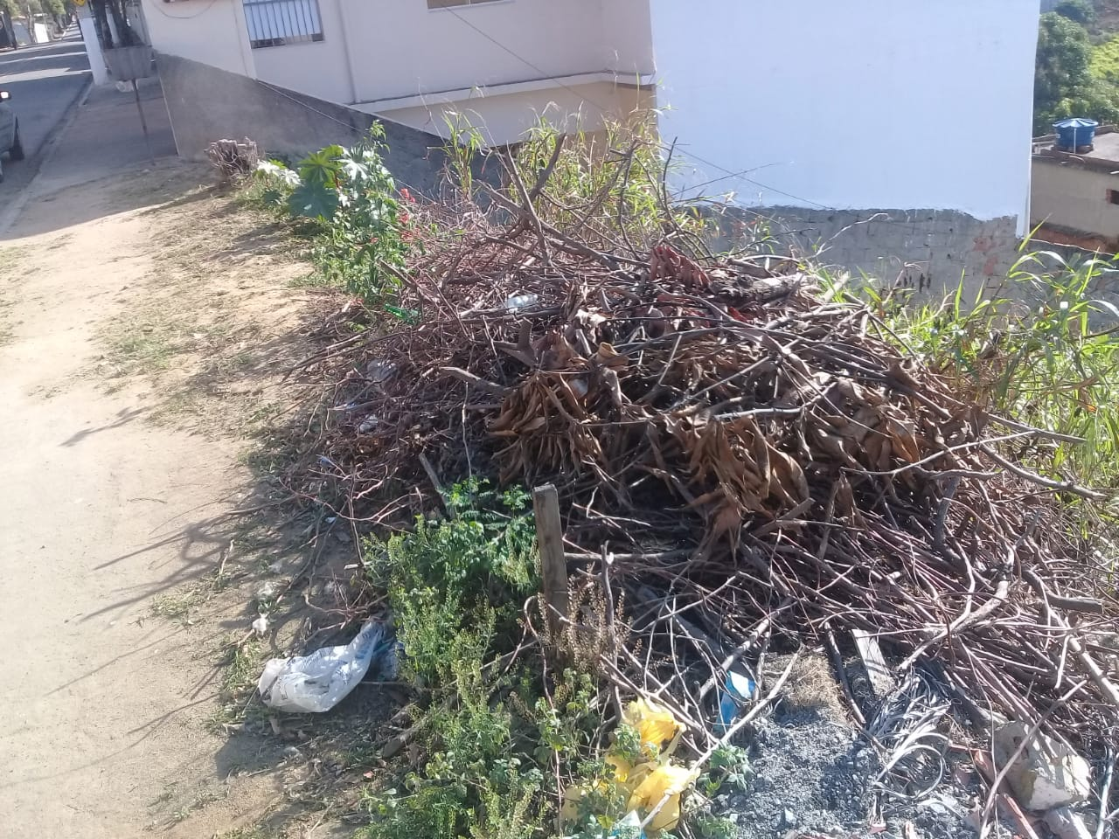
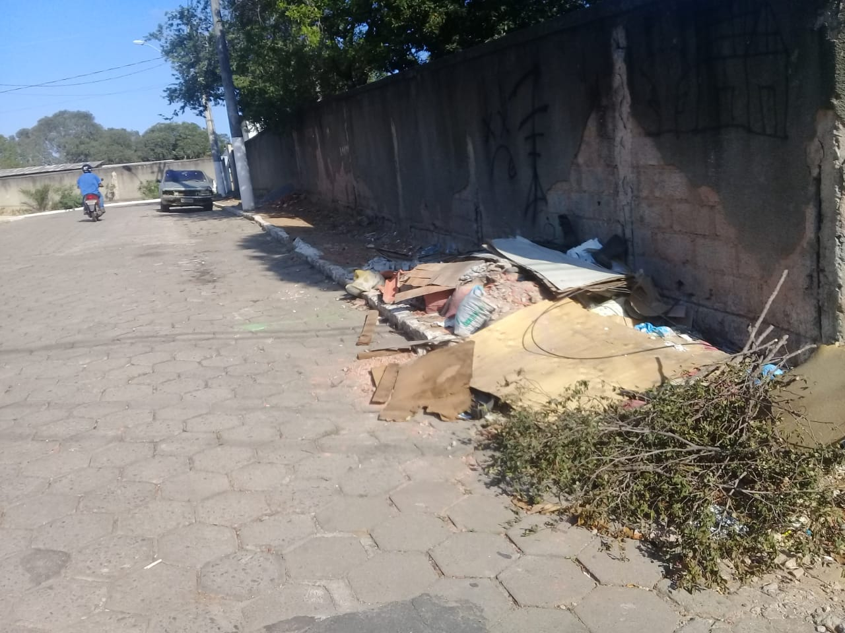

JOSÉ GOMES DOS SANTOS
LULA (PRTB)
Vereador

